Nom : …………………………….
Cm2

Mesures

Fiche
E9

Savoir utiliser les unités usuelles de mesures.
Savoir calculer le volume d’un pavé droit.
Exprimer une mesure dans l’unité adéquate
Ce1

Date : …………………………….

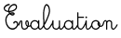
Le volume d’un pavé droit

ARFRRNA
/20

1
/3
Colorie de la même couleur les volumes identiques.
15 000 L
1 500 L
15 L
15 m³ L
1,5 m³
15 dm³

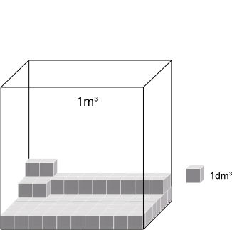
2
/1
Combien de petit cubes d’ 1dm³ peut contenir ce cube ?

……….

3
/6
Calcule le volume de ces caisses.
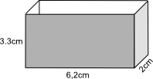
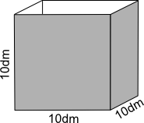
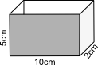

……….
……….
……….

4
/4
Complète le tableau.
http://www.i-profs.fr

Pavé | Longueur  cm | largeur  cm | hauteur  cm | Volume  cm³
Pavé A | 7 | 4 | 3 | ..........
Pavé B | 8 | 1,3 | 2 | ..........
Pavé C | 11 | 2,5 | 5 | ..........
Pavé D | 9 | .......... | 2 | 54

Nom : …………………………….
Cm2

Mesures

Fiche
E9

Savoir utiliser les unités usuelles de mesures.
Savoir calculer le volume d’un pavé droit.
Exprimer une mesure dans l’unité adéquate
Ce1

Date : …………………………….

Le volume d’un pavé droit

5
/2
Résous les problèmes suivants. Réponds par une phrase et inscris les calculs
que tu as effectués.
Marc voudrait remplir un cube de 4 cm de côté. Quel volume de liquide doit-il utiliser ?

................................................................

................................................................

................................................................

6
/2
Peut-on remplir une boîte de 10 cm de longueur 2 cm de largeur et 3 cm de hauteur avec un seau de 100 cm³ sans qu’elle déborde ?

................................................................

................................................................

................................................................

/2
7
Quelle hauteur doit avoir un pavé de 20 cm de longueur et 5 cm de largeur pour avoir un volume de 400 cm³ ?

http://www.i-profs.fr

................................................................

................................................................

................................................................

Nom : …………………………….
Cm2

Mesures

Fiche
E9

Savoir utiliser les unités usuelles de mesures.
Savoir calculer le volume d’un pavé droit.
Exprimer une mesure dans l’unité adéquate
Ce1

Date : …………………………….

Le volume d’un pavé droit

ARFRRNA
/20

1
/3
Colorie de la même couleur les volumes identiques.
15 000 L
1 500 L
15 L
15 m³ L
1,5 m³
15 dm³

2
/1
Combien de petit cubes d’ 1dm³ peut contenir ce cube ?

1 000

3
/6
Calcule le volume de ces caisses.

100 cm³
40,92 cm³
1 000 dm³

4
/4
Complète le tableau.
http://www.i-profs.fr

Pavé | Longueur  cm | largeur  cm | hauteur  cm | Volume  cm³
Pavé A | 7 | 4 | 3 | 84
Pavé B | 8 | 1,3 | 2 | 20,8
Pavé C | 11 | 2,5 | 5 | 137,5
Pavé D | 9 | 3 | 2 | 54

Nom : …………………………….
Cm2

Mesures

Fiche
E9

Savoir utiliser les unités usuelles de mesures.
Savoir calculer le volume d’un pavé droit.
Exprimer une mesure dans l’unité adéquate
Ce1

Date : …………………………….
Le volume d’un pavé droit

5
/2
Résous les problèmes suivants. Réponds par une phrase et inscris les calculs
que tu as effectués.
Marc voudrait remplir un cube de 4 cm de côté. Quel volume de liquide doit-il utiliser ?

Il doit utiliser 64 cm³ de liquide. | 4 x 4 x 4 = 64

6
/2
Peut-on remplir une boîte de 10 cm de longueur 2 cm de largeur et 3 cm de hauteur avec un seau de 100 cm³ sans qu’elle déborde ?

Non car 100 cm³ > 60 cm³ | 10 x 2 x 3 = 60

/2
7
Quelle hauteur doit avoir un pavé de 20 cm de longueur et 5 cm de largeur pour avoir un volume de 400 cm³ ?

http://www.i-profs.fr

Il doit avoir une hauteur de 4 cm. | 20 x 5 = 100  400 : 100 = 4

